Сообщение о возможном установлении публичного сервитута

В соответствии с поступившим ходатайством об установлении публичного сервитута, администрация Городского округа Люберцы Московской области информирует о возможном установлении публичного сервитута, в соответствии со ст. 39.41 Земельного кодекса Российской Федерации (далее – Кодекс), площадью
256 кв.м, в целях устройства пересечения (примыканий) автомобильных дорог к другим автомобильным дорогам на земельных участках, находящихся в государственной или муниципальной собственности, в границах полосы отвода автомобильной дороги при реализации объекта: «Строительство путепровода в створе проектируемого проезда № 4037 в городе Люберцы Московской области», в отношении части земельного участка с кадастровым номером 50:22:0010109:38677, расположенного по адресу: Московская область, Люберецкий район, город Люберцы, проезд Проектируемый 4037.
Правообладатели земельного участка, в отношении которого испрашивается публичный сервитут, если их права не зарегистрированы в Едином государственном реестре недвижимости, в течение пятнадцати дней со дня опубликования сообщения, предусмотренного пп.1 п.3 ст. 39.42 Кодекса, подают в орган, уполномоченный на установление публичного сервитута, заявления об учете их прав (обременений прав) на земельные участки с приложением копий документов, подтверждающих эти права (обременения прав). В таких заявлениях указывается способ связи с правообладателями земельных участков, в том числе их почтовый адрес и (или) адрес электронной почты. Правообладатели земельных участков, подавшие такие заявления по истечении указанного срока, несут риски невозможности обеспечения их прав в связи с отсутствием информации о таких лицах и их правах на земельные участки. Такие лица имеют право требовать от обладателя публичного сервитута плату за публичный сервитут не более чем за три года, предшествующие дню направления ими заявления об учете их прав (обременений прав). Обладатель публичного сервитута в срок не более чем два месяца со дня поступления указанного заявления направляет правообладателю земельного участка проект соглашения об осуществлении публичного сервитута и вносит плату за публичный сервитут в соответствии со ст.39.46 Кодекса.
Заявления об учете прав на земельные участки принимаются в письменной форме в течение 15 дней со дня опубликования настоящего извещения по рабочим дням через любой МБУ «Многофункциональный центр предоставления государственных и муниципальных услуг городского округа Люберцы», по адресу:
- Отдел приема заявителей «Центральный» и «Бизнес окно», расположен по адресу: Московская область, Городской округ Люберцы, город Люберцы, улица Звуковая, дом 3. График работы: понедельник – воскресенье: 08.00-20.00 (без перерыва на обед).
- Отдел приема заявителей «Ухтомский» и «Бизнес окно», расположен по адресу: Московская область, Городской округ Люберцы, город Люберцы, Октябрьский проспект, дом 18, корпус 3. График работы: понедельник – суббота: 08.00-20.00 (без перерыва на обед).
- Отдел приема заявителей «Северный», расположен по адресу: Московская область, Городской округ Люберцы, город Люберцы, улица Инициативная, дом 7Б. График работы: понедельник – воскресенье: 08.00-20.00 (без перерыва на обед).
- Отдел приема заявителей «Мкр. 1А», расположен по адресу: Московская область, Городской округ Люберцы, город Люберцы, улица 8 Марта,

дом 30Б. График работы понедельник – суббота: 08.00-20.00 (без перерыва на обед).
- Отдел приема заявителей «Томилинский» и «Бизнес окно», расположен по адресу: Московская область, Городской округ Люберцы, рабочий поселок Томилино, микрорайон Птицефабрика, дом 4, корп.1, помещение 33. График работы: понедельник – воскресенье: 08.00-20.00 (без перерыва на обед).
- Отдел приема заявителей «Красковский», расположен по адресу: Московская область, Городской округ Люберцы, дачный поселок Красково, улица Школьная, дом 5. График работы понедельник – суббота: 08.00-20.00 (без перерыва на обед).
- Отдел приема заявителей «Малаховский», расположен по адресу: Московская область, Городской округ Люберцы, рабочий поселок Малаховка, улица Сакко и Ванцетти, дом 1. График работы понедельник – суббота: 08.00-20.00 (без перерыва на обед).
- Отдел приема заявителей «Октябрьский», расположен по адресу: Московская область, Городской округ Люберцы, рабочий поселок Октябрьский, улица Ленина, д. 39. График работы: понедельник – воскресенье: 08.00-20.00 (без перерыва на обед).
- ТОСП, расположен по адресу: Московская область, Городской округ Люберцы, город Люберцы, мкр. Зенино, Некрасовский проезд, дом 6. График работы: понедельник – воскресенье: 08.00-20.00 (без перерыва на обед).
- Отдел приема заявителей «Угрешский», расположен по адресу: Московская обл., Городской округ Люберцы, г. Дзержинский, ул. Угрешская, д.22. График работы понедельник – суббота: 08.00-20.00 (без перерыва на обед).
- Отдел приема заявителей «Жукова», расположен по адресу: Московская область, Городской округ Люберцы, г. Дзержинский, ул. Академика Жукова, д. 40. График работы понедельник – суббота: 08.00-20.00 (без перерыва на обед).
Единый контактный-центр МФЦ Московской области: 8-800-550-50-30.
Официальный сайт в информационно-коммуникационной сети
«Интернет»: http://lubmfc.ru.
Адрес электронной почты в сети Интернет: mfc-lyubertsymr@mosreg.ru Дополнительная информация приведена на сайтах:
- РПГУ: uslugi.mosreg.ru
- МФЦ: mfc.mosreg.ru или направляются на адрес электронной почты:
sk@lubreg.ru
Ознакомиться с ходатайством об установлении публичного сервитута и прилагаемым к нему описанием местоположения границ публичного сервитута можно в администрации городского округа Люберцы Московской области, по адресу: Московская область, городской округ Люберцы, г. Люберцы, Октябрьский проспект, д. 190, каб.101 (в приемные дни, в приемное время: среда с 11:00 до 17:00).
Настоящее сообщение о возможном установлении публичного сервитута размещено на сайте: www.люберцы.рф

Графическое описание местоположения границ публичного сервитута

Публичный сервитут в целях устройства пересечения (примыканий) автомобильных дорог к другим автомобильным дорогам на земельных участках, находящихся в государственной или муниципальной собственности, в границах полосы отвода автомобильной дороги при реализации объекта: «Строительство путепровода в створе проектируемого проезда № 4037 в городе Люберцы Московской области», в границах земельного участка с кадастровым номером
50:22:0010109:38677
(наименование объекта, местоположение границ которого описано (далее - объект))
Раздел 1
Сведения об объекте
№ п/п | Характеристики объекта | Описание характеристик
1 | 2 | 3
1. | Местоположение объекта | Российская Федерация, Московская область, г.о. Люберцы, г Люберцы
2. | Площадь объекта +/- величина погрешности определения площади (Р +/- Дельта Р) | 256 +/- 6 м²
3. | Иные характеристики объекта | Вид объекта реестра границ: Граница публичного сервитута Кадастровый номер квартала: 50:22:0010109  Орган, принявший решение об установлении публичного сервитута: Администрация городского округа Люберцы Московской области  Земельные участки, в отношении которых испрашивается публичный сервитут: 50:22:0010109:38677  Цель установления публичного сервитута: Публичный сервитут в целях устройства пересечения (примыканий) автомобильных дорог к другим автомобильным дорогам на земельных участках, находящихся в государственной или муниципальной собственности, в границах полосы отвода автомобильной дороги при реализации объекта:  «Строительство путепровода в створе проектируемого проезда № 4037 в городе Люберцы Московской области» Срок публичного сервитута: 10 лет.  Обладатель публичного сервитута: Юридическое лицо, Государственное казенное учреждение Московской области  «Дирекция дорожного строительства» (ИНН: 5024153527, ОГРН: 1155024002726, адрес эл. почты: info@ddsmo.ru, почтовый адрес: 143522, Московская обл., муниципальный округ Истра, территория Нью Рига Резорт, строение 2, помещение III, часть комнаты 5

Раздел 2
Сведения о местоположении границ объекта
1. Система координат МСК-50, зона 2
2. Сведения о характерных точках границ объекта
Обозначение характерных точек границ | Координаты, м |  | Метод определения координат характерной точки | Средняя квадратическая погрешность положения характерной точки (Мt), м | Описание обозначения точки на местности (при наличии)
Обозначение характерных точек границ | X | Y | Метод определения координат характерной точки |  | Описание обозначения точки на местности (при наличии)
1 | 2 | 3 | 4 | 5 | 6
1 | 460377.14 | 2214046.96 | Аналитический метод | 0.1 | -
2 | 460371.22 | 2214046.01 | Аналитический метод | 0.1 | -
3 | 460365.08 | 2214052.53 | Аналитический метод | 0.1 | -
4 | 460350.24 | 2214037.66 | Аналитический метод | 0.1 | -
5 | 460352.30 | 2214035.47 | Аналитический метод | 0.1 | -
6 | 460347.70 | 2214024.05 | Аналитический метод | 0.1 | -
7 | 460348.99 | 2214025.16 | Аналитический метод | 0.1 | -
8 | 460370.69 | 2214042.35 | Аналитический метод | 0.1 | -
1 | 460377.14 | 2214046.96 | Аналитический метод | 0.1 | -
3. Сведения о характерных точках части (частей) границы объекта
Обозначение характерных точек части границы | Координаты, м |  | Метод определения координат характерной  точки | Средняя квадратическая погрешность положения характерной | Описание обозначения точки на местности (при  наличии)
Обозначение характерных точек части границы | X | Y | Метод определения координат характерной  точки | Средняя квадратическая погрешность положения характерной | Описание обозначения точки на местности (при  наличии)
1 | 2 | 3 | 4 | 5 | 6
- | - | - | - | - | -

Раздел 3
Сведения о местоположении измененных (уточненных) границ объекта
1. Система координат - МСК-50, зона 2
2. Сведения о характерных точках границ объекта
Обозначение характерных точек границ | Существующие координаты, м |  | Измененные (уточненные) координаты, м |  | Метод определения координат характерной точки | Средняя квадратическая погрешность положения характерной точки (Мt), м | Описание обозначения точки на местности (при наличии)
Обозначение характерных точек границ | X | Y | X | Y | Метод определения координат характерной точки |  | Описание обозначения точки на местности (при наличии)
1 | 2 | 3 | 4 | 5 | 6 | 7 | 8
- | - | - | - | - | - | -
3. Сведения о характерных точках части (частей) границы объекта
Обозначение характерных точек части границы | Существующие координаты, м |  | Измененные (уточненные) координаты, м |  | Метод определения координат характерной точки | Средняя квадратическая погрешность положения характерной точки (Мt), м | Описание обозначения точки на местности (при наличии)
Обозначение характерных точек части границы | X | Y | X | Y | Метод определения координат характерной точки |  | Описание обозначения точки на местности (при наличии)
1 | 2 | 3 | 4 | 5 | 6 | 7 8
- | - | - | - | - | - | -

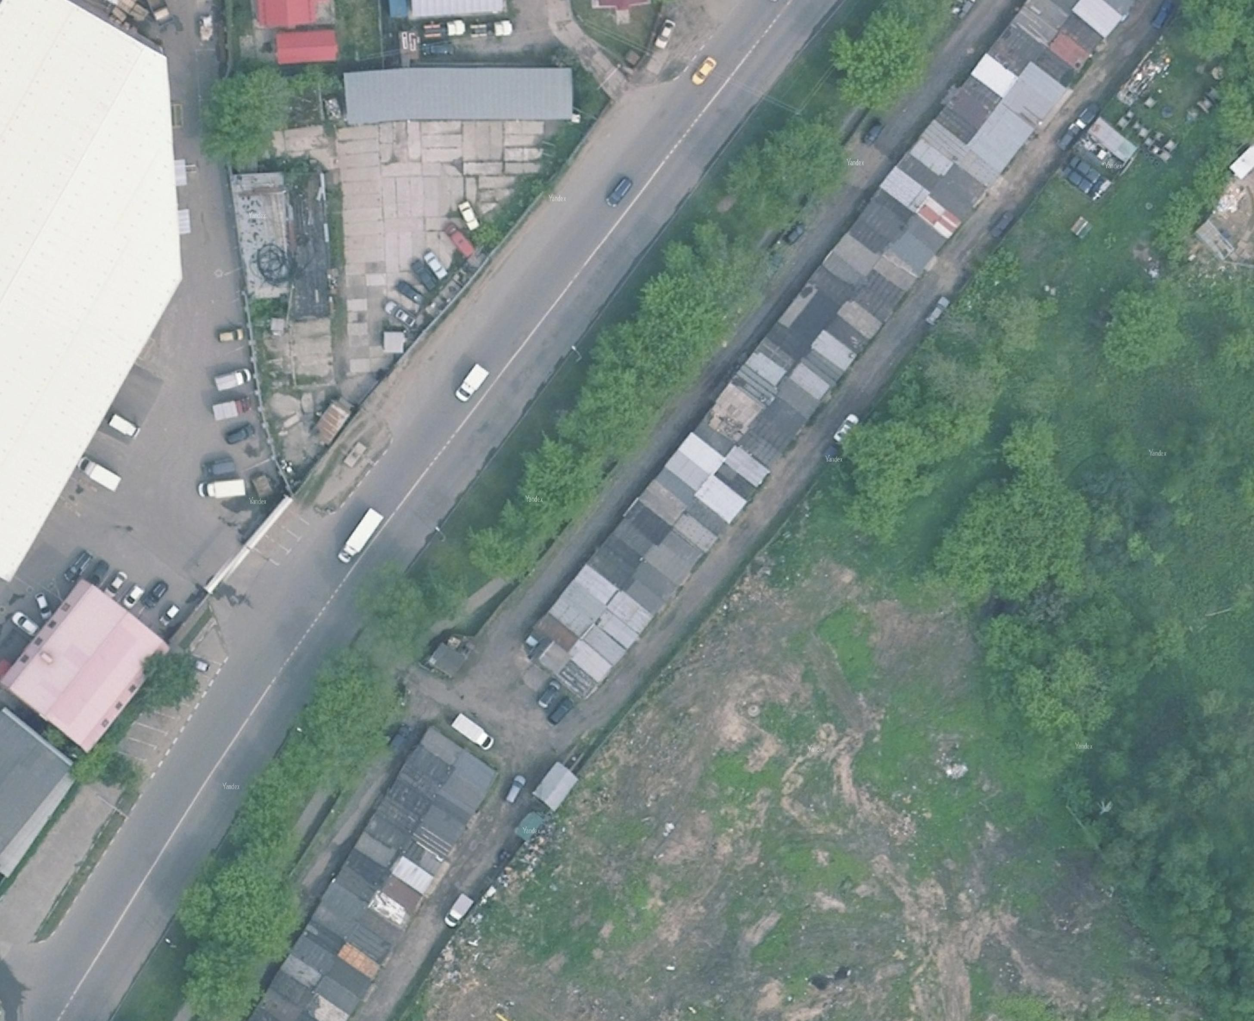
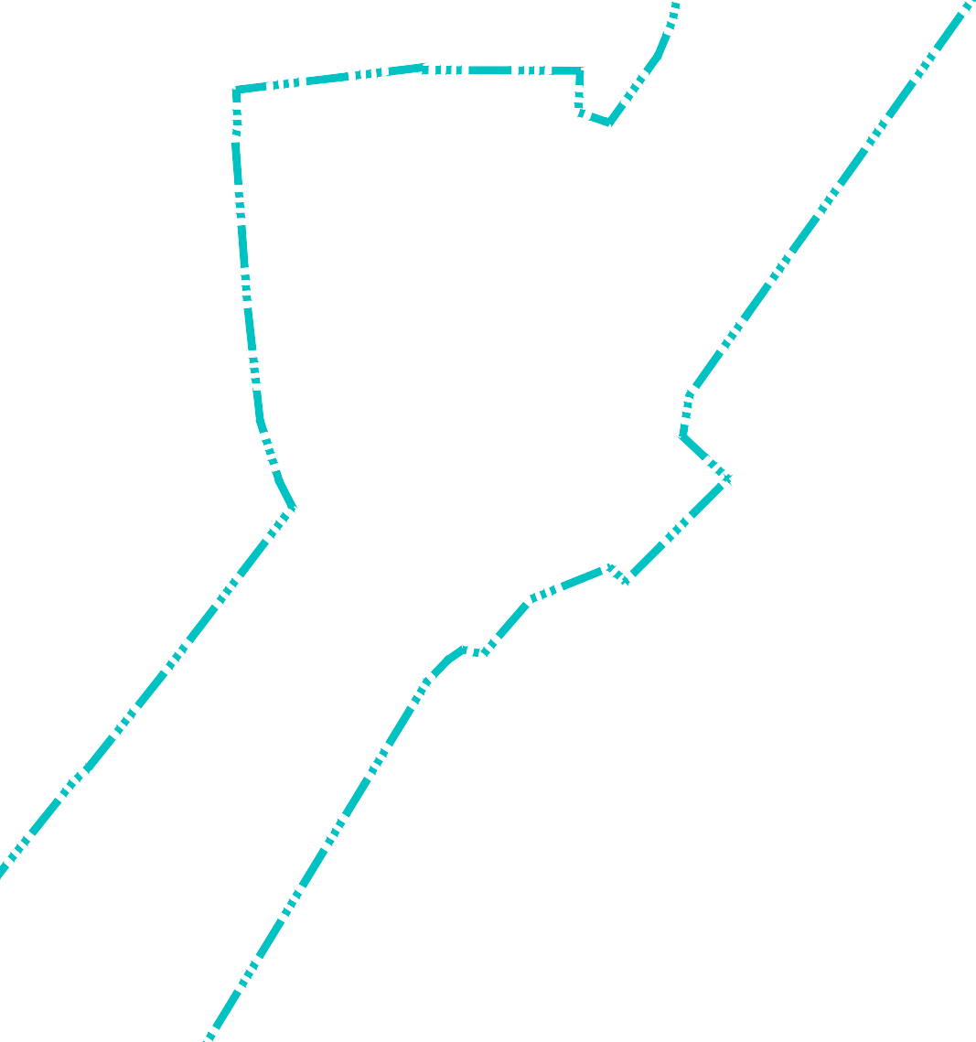
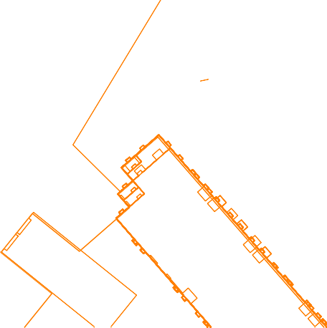
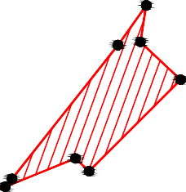
Утверждена

Графическое описание местоположения границ публичного сервитута

Публичный сервитут в целях устройства пересечения (примыканий) автомобильных дорог к другим автомобильным дорогам на земельных участках, находящихся в государственной или муниципальной собственности, в границах полосы отвода автомобильной дороги при реализации объекта: «Строительство путепровода в
створе проектируемого проезда № 4037 в городе Люберцы Московской области», в границах земельного участка с кадастровым номером 50:22:0010109:38677

Схема расположения границ публичного сервитута
:288
 | 50:22:0010109:35
 | 50:22:0000000:98110 |  |  |  | :38676
:5
 |  |  |  |  | :109375
 |  |  |  |  | 50:22:0010109:38677
 |  |  | 1
50:22:0010109 |  | 8 | 2
 |  |  |  | 3 | :111934
 |  |  |  |  | :38684
 |  |  |  |  | 50:22:0010110
:38912 | 7 | 5  4 |  |  | :115368
 | 6
:38646  :38934 | :120757 | :38678 |  |  | :115365  :1678
 |  |  |  |  | :5518
 | :120763
 | :38895 |  |  |  | :115366 :5529
 | :120758 |  |  |  | :5530
Масштаб 1:1ООО

Условные обозначения:
- проектные границы публичного сервитута
2 - обозначение характерных точек границ публичного сервитута
- границы земельных участков, сведения о которых содержатся в ЕГРН 50:22:0010109:35 - кадастровый номер земельного участка
- граница кадастрового квартала
50:22:0010109 - номер кадастрового квартала
50:22:0000000:98110 - границы и кадастровый номер сооружений, зданий сведения о которых содержатся в ЕГРН
- границы зоны планируемого размещения путепровода в створе проектируемого проезда
№40З7 в городе Люберцы Московской области, в соответствии с Распоряжением Комитета по архитектуре и градостроительству Московской области от 25.06.2025 № ЗЗРВ-656

